

**INFORME N° 1**

**SQL SERVER – NIVEL IV**

**INTELIGENCIA DE NEGOCIOS**

**57040**

**INTEGRANTES:**

ALARCON LIMA, Richard Eberth

HUAMANI AÑANCA, Oscar Raul

SIERRA ORELLANA, Luis Augusto

**2021**

**PROFESOR**

Eric Gustavo Coronel Castillo

1. **La Empresa**

La empresa se encarga de la venta de vehículos, cuenta con diferentes tipos de modelos y marcas. Esta también cuenta con numerosas sucursales a lo largo de la ciudad de Lima. Cada tabla contiene información acerca de:

* Vehículos: datos sobre los vehículos que vende la empresa.
* Ventas: datos referentes a los montos vendidos (monto con igv, monto sin igv, clientes, canal de venta, sede, etc.).
* Clientes: información de los consumidores.
* Canales: medio por el cual el cliente conoce del producto.
* Vendedor: información sobre el personal comercial.
* Sede: datos comerciales de las sucursales.





1. **Indicadores**

En este caso se desea analizar cuáles son los canales de propaganda que más influyen en las ventas para orientar campañas más agresivas de márquetin así mismo se busca identificar que sedes agrupan más volumen de venta para mantener nuestra cadena de suministro optimizado.

Hacer una comparación entre los canales de publicidad en función del volumen de venta que generen.

Analizar el volumen de venta de los vehículos según modelo, marca en las diferentes sedes de lima.

1. **Modelo Transaccional.**

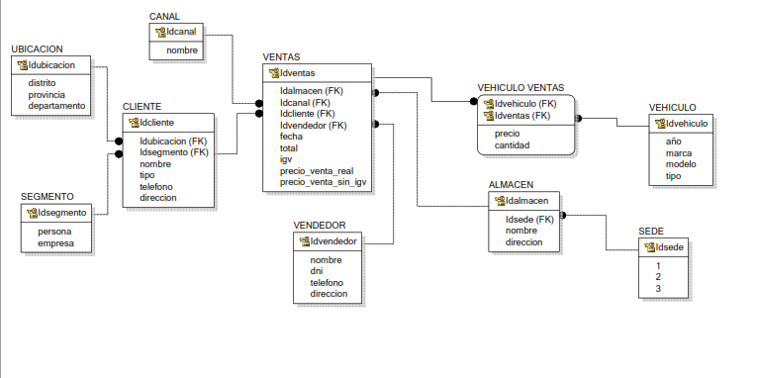

1. **Modelo Dimensional**

